**QuanLTMSE61880 – LAB05 Bài tập thực hành:**

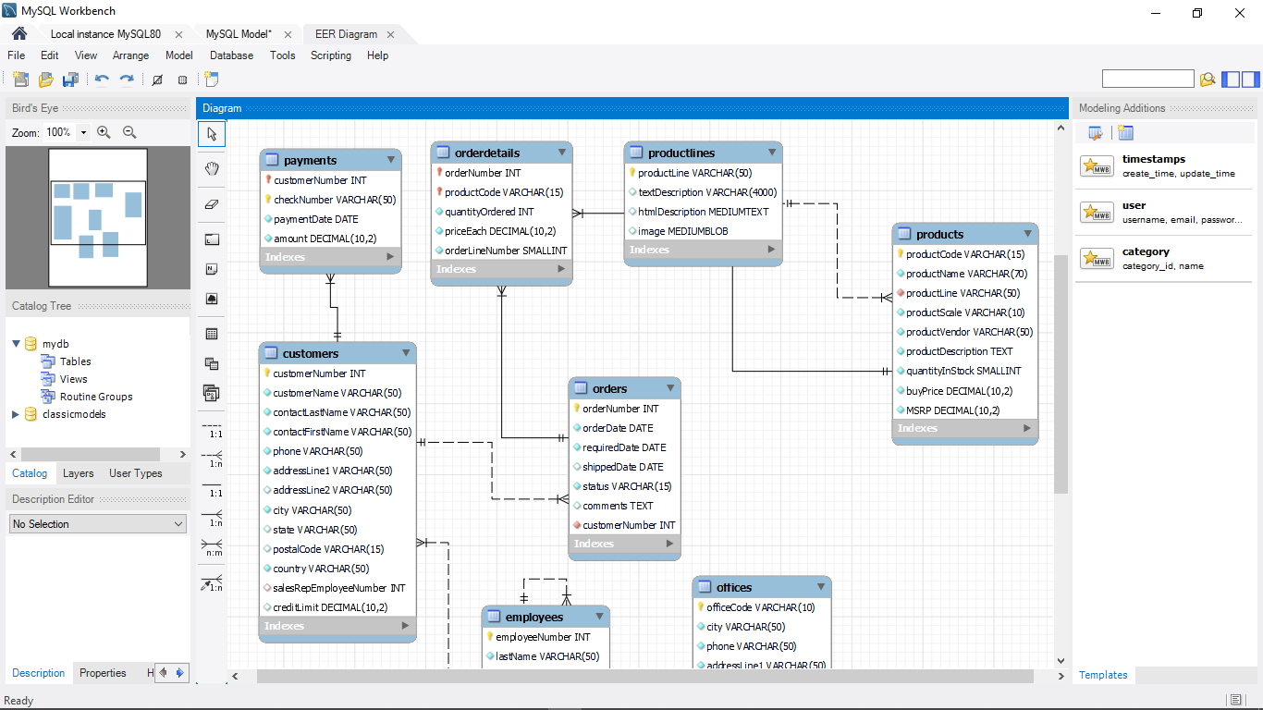

**EER Diagram**

1. Đưa ra thông tin về các nhân viên và tên văn phòng nơi họ làm việc.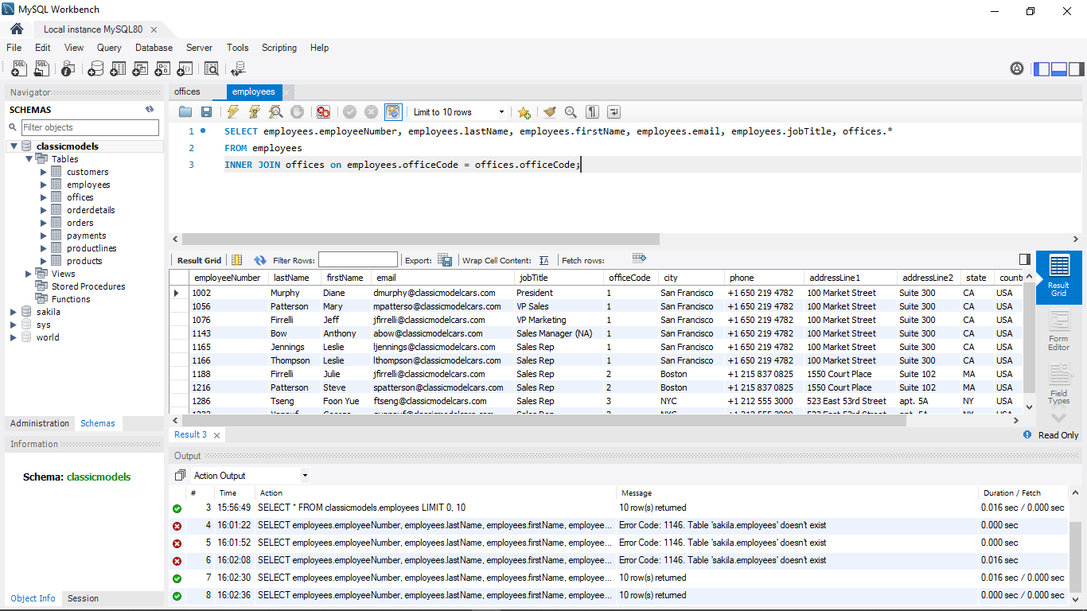
2. Đưa ra thông tin về tên khách hàng và tên các sản phẩm họ đã mua.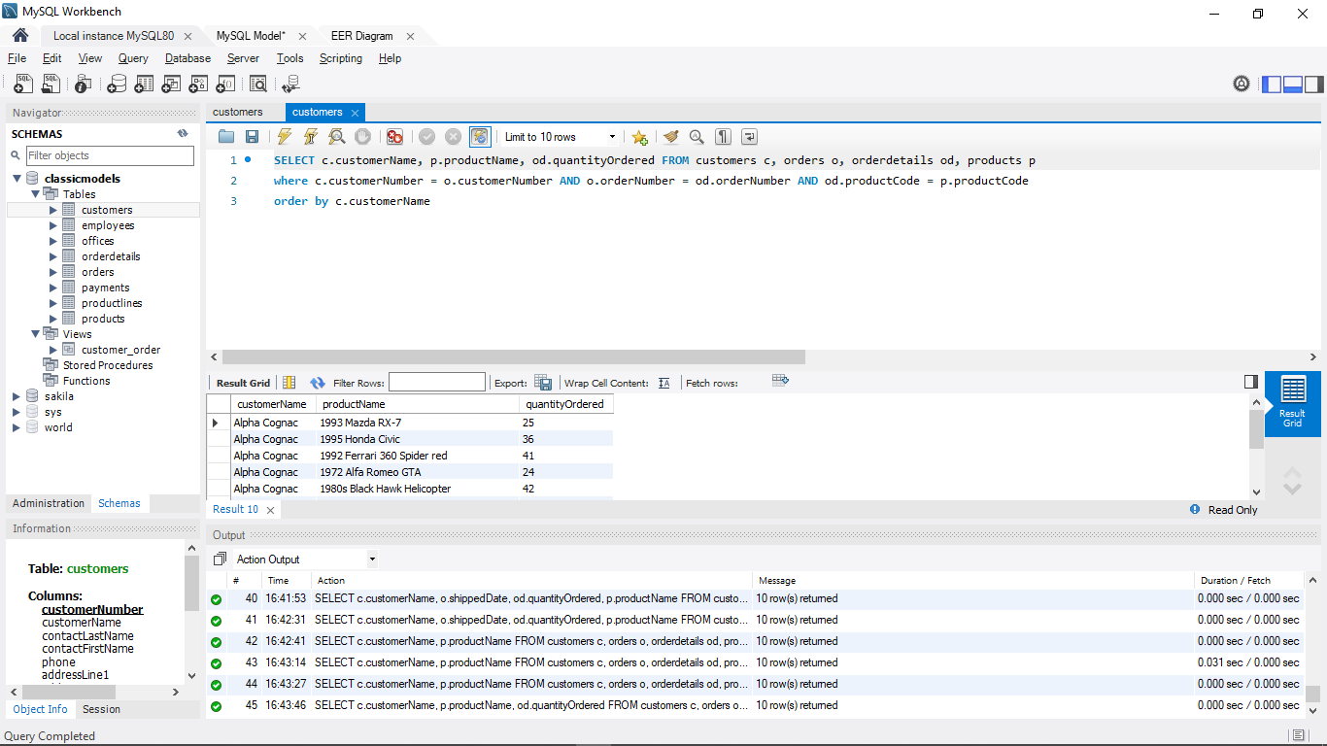
3. Đưa ra thông tin về các mặt hàng chưa có ai đặt mua.

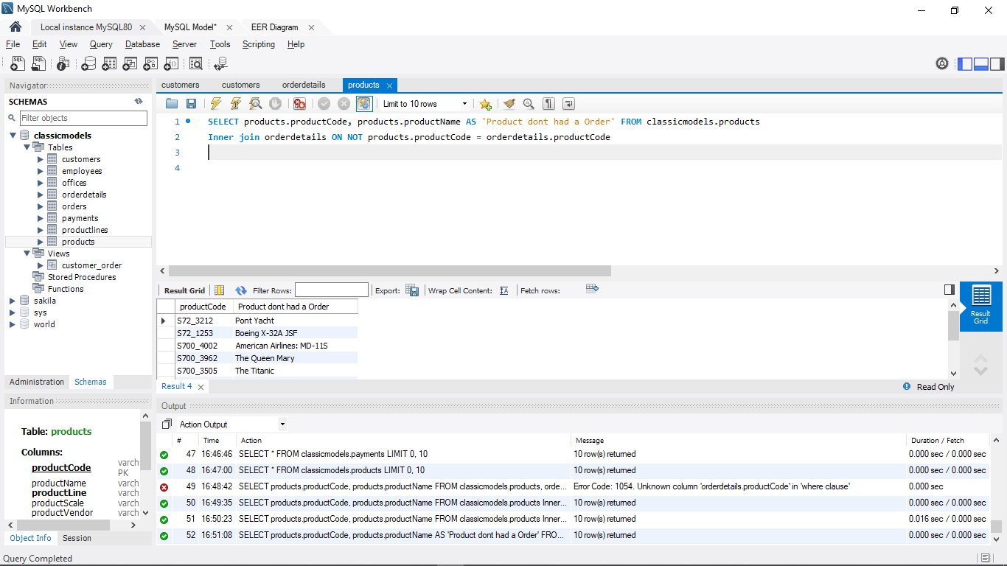

1. Đưa ra các đơn hàng trong tháng 3/2005 (gồm orderDate, requiredDate, Status) và tổng giá trị của mỗi đơn hàng .

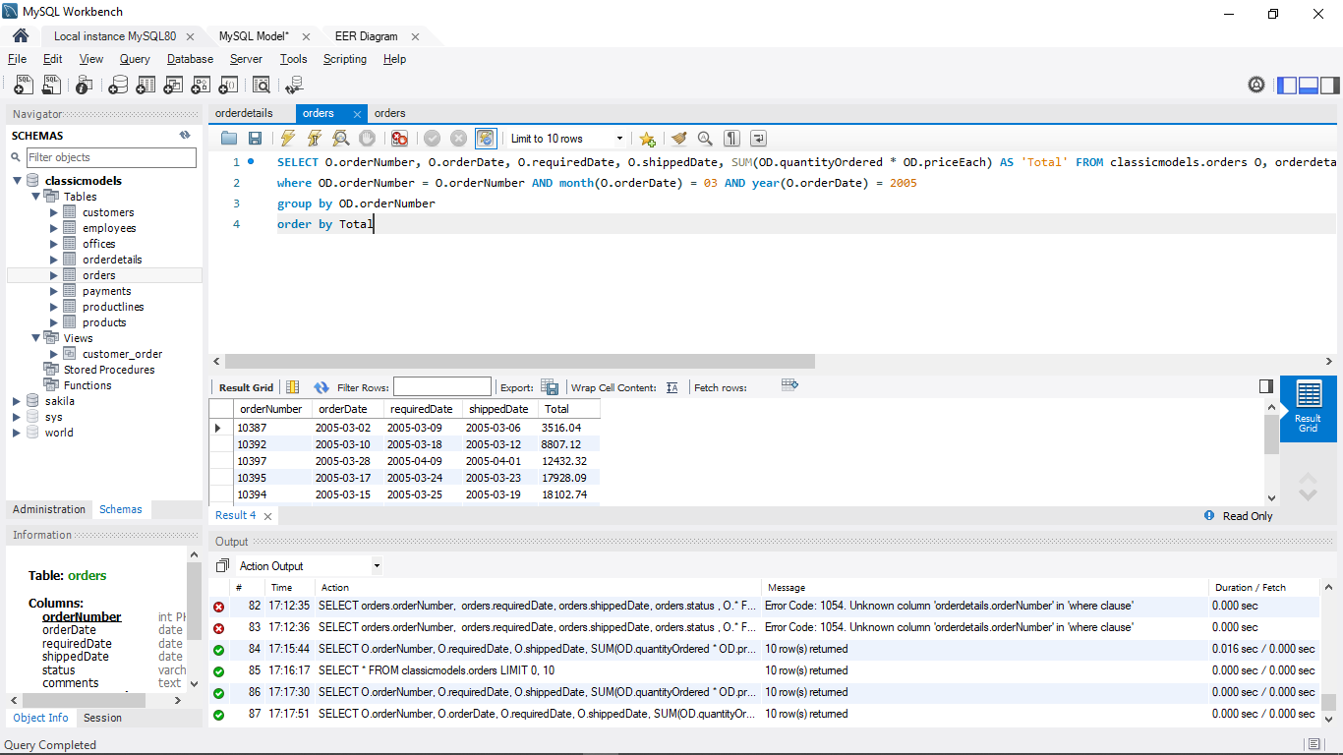

1. Đưa ra thông tin về các dòng sản phẩm và số lượng sản phẩm của dòng sản phẩm đó. Sắp xếp theo thứ tự số lượng giảm dần.

